รายงานการมีส่วนร่วมของผู้บริหาร ในปีงบประมาณ พ.ศ. 2565
กิจกรรมการแสดงออกเชิงสัญญลักษณ์ “No Gift Policy งดรับ งดให้ ของขวัญ ในทุกเทศกาล”
วันที่ 11 มีนาคม 2565 เวลา 09.00 น.
ณ องค์การบริหารส่วนตำบลบ้านกุ่ม
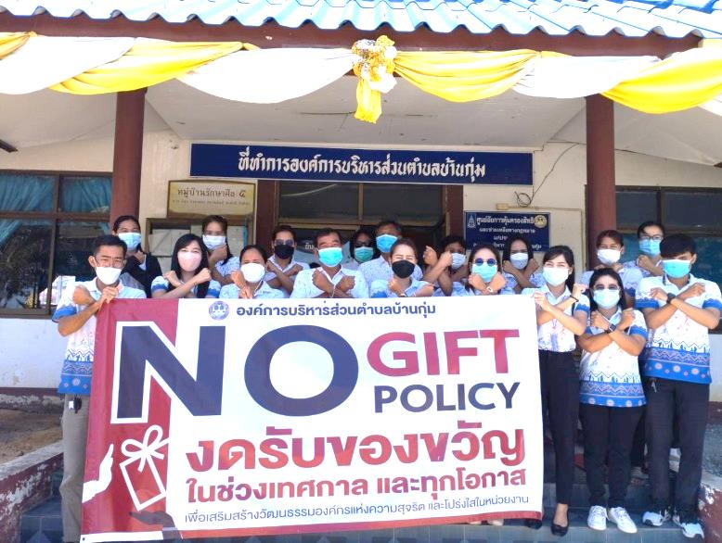
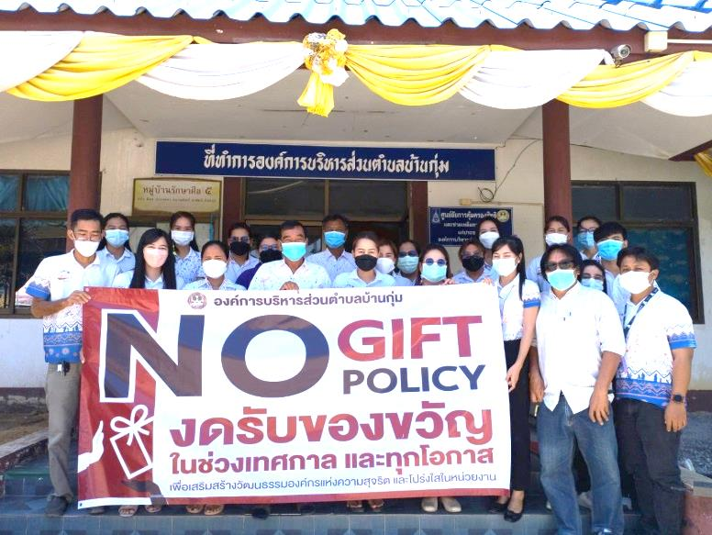

โดยมีวัตถุประสงค์ เพื่อเป็นการเสริมสร้างวัฒนธรรมและค่านิยมสุจริต ให้กับคณะผู้บริหาร สมาชิกสภา ข้าราชการและเจ้าหน้าที่องค์การบริหารส่วนตำบลบ้านกุ่ม ในการปฏิบัติงานให้มีคุณธรรม จริยธรรม ความโปร่งใสมากยิ่งขึ้น ลดการทุจริตคอร์รัปชัน และปลูกฝังจิตสำนึกให้เป็นคนดี มีค่านิยมในทางสุจริต และมีจิตบริการ องค์การบริหารส่วนตำบลบ้านกุ่ม โดยนายธนเดช ก้อนทองคำ นายกองค์การบริหารส่วนตำบลบ้านกุ่ม จึงจัดให้มีกิจกรรมการแสดงออกเชิงสัญญลักษณ์ “No Gift Policy งดรับ งดให้ ของขวัญ ในทุกเทศกาล” เมื่อวันที่ 11 มีนาคม 2565 เพื่อรณรงค์ให้ คณะผู้บริหาร สมาชิกสภา ข้าราชการและเจ้าหน้าที่องค์การบริหารส่วนตำบลบ้านกุ่ม ทุกระดับ งดรับของขวัญจากบุคคลภายนอกผู้มาติดต่อกับ และงดให้ของขวัญแก่บุคคลภายนอกผู้มาติดต่อกับองค์การบริหารส่วนตำบลบ้านกุ่ม ในทุกช่วงเทศกาล เพื่อหลีกเลี่ยงการกระทำอันอาจมีผลต่อดุลพินิจ หรือการตัดสินใจในการปฏิบัติหน้าที่ซึ่งนำไปสู่ การเลือกปฏิบัติ หรือก่อให้เกิดผลประโยชน์ทับซ้อน ทั้งนี้ องค์การบริหารส่วนตำบลบ้านกุ่ม ขอน้อมรับการ แสดงความยินดี ความปรารถนาดี และไมตรีจิตของผู้มอบ หรือบุคคลภายนอกผู้มาติดต่อองค์การบริหารส่วนตำบลบ้านกุ่ม ทุกท่าน และยินดีทำหน้าที่ให้เป็นไปตามหลักธรรมาภิบาลอย่างต่อเนื่องและเป็นรูปธรรม เพื่อชีวิตที่ดีขึ้นของประชาชนต่อไป

